 | VESTIBULAR 2016  PROFESSOR: NEY MENEZES  MATEMÁTICA II | 

RELAÇÕES MÉTRICAS: CIRCUNFERÊNCIA E TRIÂNGULO RETÂNGULO – QUESTÕES

- Circunferência:
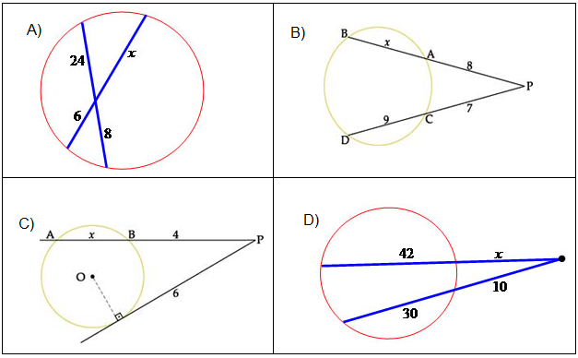
1) Calcule o valor de x nas figuras :
GABARITOS: A) X = 32 B) x = 6 C) x= 5 D ) x = 8

- Triângulo Retângulo

1) Calcule o valor de x nas figuras.

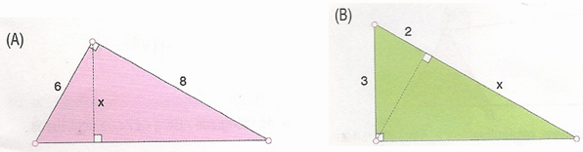

2) Na figura, O é o centro da circunferência. Calcule o comprimento da corda AB.
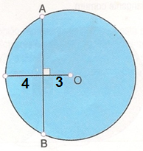

3) Na figura a seguir, a distância entre os pontos A e B é:

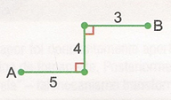

a) $6\sqrt{2}$ b) $5\sqrt{3}$ c) $6\sqrt{3}$ d) $4\sqrt{5}$ e) $3\sqrt{6}$

4) Na figura abaixo, o retângulo tem base 20 e altura 4. O raio da circunferência é:

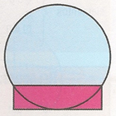

a) 14 b) 14,5 c) 15 d) 15,5 d) 16

5) (CESGRANRIO) Na figura abaixo, ABCD é um retângulo e os segmentos DM e BN são perpendiculares a AC. Se AB = 4 e BC = 3, o segmento MN mede:

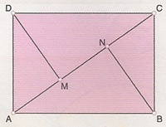

a) 1 b) 1,2 c) 1,4 d) 1,6 e) 1,8

6) O perímetro do trapézio da figura é:

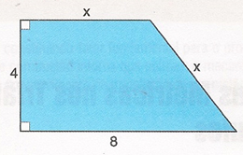

a) 21 b) 22 c) 23 d) 24 e) 25

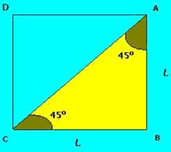
7) Utilizando o Teorema de Pitágoras determine uma fórmula para cálculo da diagonal de um quadrado de lado L.

8) Determine agora uma fórmula para cálculo da altura de um triângulo equilátero de lado L.

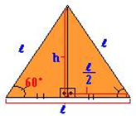

9) (UFRJ) Na figura, o triângulo AEC é equilátero e ABCD é um quadrado de lado 2 cm. Calcule a distância BE.

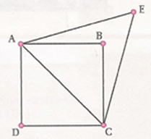
.
10) (UERJ) Observe a figura:
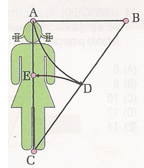
Depois de tirar as medidas de uma modelo, Jorge resolveu fazer uma brincadeira:
1º) esticou uma linha $\overline{\text{AB}}$, cujo comprimento é metade da altura dela;
2º) ligou B ao seu pé no ponto C;
3º) fez rotação de $\overline{\text{BA}}$ com centro B, obtendo o ponto D sobe $\overline{\text{BC}}$;
4º) fez rotação de $\overline{\text{CD}}$ com centro em C determinando E sobre $\overline{\text{AC}}$.
Para surpresa da modelo, $\overline{\text{CE}}$ é a altura de seu umbigo.
Tomando $\overline{\text{AB}}$ como unidade de comprimento e considerando $\sqrt{5}=2,2$, a medida $\overline{\text{CE}}$ da altura do umbigo da modelo é:
a) 1,3 b) 1,2 c) 1,1 d) 1,0

11) (PUC) A hipotenusa de um triângulo retângulo mede $2\sqrt{5} \text{cm}$ e um dos catetos mede 2 cm. A medida da mediana relativa ao maior cateto desse triângulo é:
a) 2 cm b) $2\sqrt{2} \text{cm}$ c) $2\sqrt{3} \text{cm}$ d) 4 cm e) n.r.a.

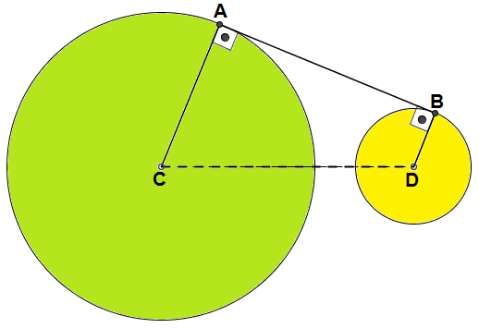
12) (UMC) Os raios das circunferências, mostradas na figura abaixo, medem 8cm e 3cm, e a distância entre seus centros é 13 cm. Calcule a medida do segmento AB, onde A e B são os pontos de tangência entre a reta e as circunferências mostradas na figura.

a) $\sqrt{\text{58}} \text{cm}$ b) $\text{11} \text{cm}$ c) $\text{12} \text{cm}$ d) $\text{10} \text{cm}$ e) $\sqrt{\text{120}} \text{cm}$

GABARITOS: 1) A) 4,8; B) ; 2) 4 ; 3) D; 4) B; 5) C; 6) B; 7) d = L; 8) h = ; 9) - ; 10) B; 11)B; 12) C.

